El adiós al “cura obrero”
FOTO DEL DÍA | Mar 16, 2020

Camila González | Iglesia de Santiago
Comparte
1k

Chile despide los restos del famoso sacerdote Mariano Puga, fallecido el sábado 14 de marzo a los 88 años
La Iglesia de San Francisco (Santiago de Chile) fue el lugar elegido para despedir a Mariano Puga este domingo 15 de marzo, el reconocido “cura obrero”, un hombre muy comprometido con la defensa de los Derechos Humanos, en especial durante la dictadura de Augusto Pinochet (1973-1990).
El fallecimiento de Puga (88) sucedió el 14 de marzo en su comunidad “La Minga”, Villa Francia y durante este domingo –en medio de la crisis mundial del coronavirus- muchas personas se acercaron para cantar, aplaudir y rezar.
Celestino Aós, arzobispo de Santiago, fue el encargado del responso fúnebre:
“Hay muchas personas que han influido en nosotros y nosotros influimos en muchas otras. Cuando hay hermanos sacerdotes, obispos o políticos que han ocupado cargos públicos o que han tenido mucha relevancia social, vemos estas manifestaciones. Es impresionante constatar en este caso, como tantas personas de diferentes sensibilidades políticas y hasta de diversos credos religiosos, han sintonizado con el padre Mariano Puga, precisamente porque Mariano los unió, los atrajo y los llevó hasta Jesucristo y en Jesucristo encontramos la unión, buscando la justicia, la verdad, el respeto. Ahí nos encontramos todos unidos y eso es lo que se ve, cómo su obra no fue una obra de división, sino que fue una obra de unión, no fue una obra de violencia, sino de buscar la paz”, señaló el pastor de Santiago, reproduce la Conferencia Episcopal Chilena en su sitio web.
A continuación las imágenes del último adiós (hacer click en galería):
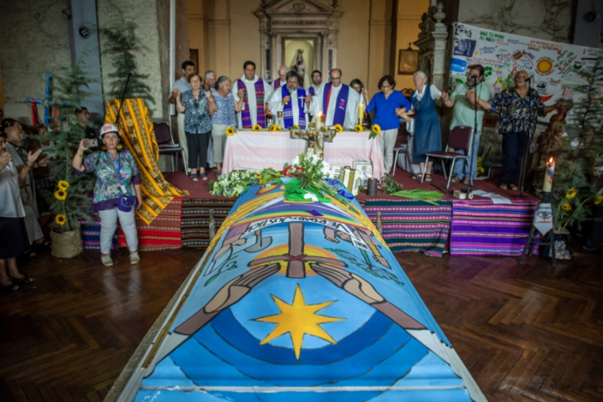
https://es.aleteia.org/2020/03/16/el-adios-al-cura-obrero/

